Hofgasse 12, A-8010 Graz Tel. ++43316/877-2745, E-Mail: amb@stmk.gv.at

LOMB
LÄNDERKONFERENZ DER OMBUDSSTELLEN
FÜR MENSCHEN MIT BEHINDERUNGEN

An das
Bundesministerium für Wirtschaft, Familie und Jugend
Stubenring 1
Abteilung II/1
1010 Wien

post@ii1.bmwfj.gv.at
begutachtungsverfahren@parlament.gv.at

Stellungnahme im Begutachtungsverfahren
GZ: BMWFJ 51101/0008-II/1/2010

Sehr geehrte Damen und Herren!

Im Folgenden ergeht die Stellungnahme der Länderkonferenz der Ombudsstellen für Menschen mit Behinderungen in Österreich zum Entwurf für das Begutachtungsverfahren zur Novelle des Familienlastenausgleichsgesetzes.

Zunächst ist festzuhalten, dass trotz der weitreichenden Folgen für Familien mit „erheblich behinderten Kindern“ der geplanten Gesetzesänderungen eine sehr kurze Begutachtungsfrist festgesetzt wurde. Als Interessensvertreter/innen von Menschen mit Behinderungen weisen wir daher darauf hin, dass eine ausreichende und fachlich fundierte Begutachtung, welche unter Miteinbeziehung der Expert/innen in eigener Sache erfolgen muss, in dem vorgegebenen Zeitraum nicht durchgeführt werden kann. Zum einen, da die Gesetzesmaterie viel zu komplex ist und zum anderen der Inhalt des Gesetzes allen Menschen mit Behinderung (z.B. auch gehörlosen Personen oder Personen mit Lernschwierigkeiten) erst zugänglich gemacht werden muss. Diese barrierefreie Zugänglichkeit und Übermittlung des Gesetzesentwurfes ist nicht erfolgt.

Grundsätzlich ist festzuhalten, dass Österreich aufgrund der Ratifizierung der UN-Konvention über die Rechte von Menschen mit Behinderungen eine umfangreiche Verpflichtungserklärung zur Herstellung der gleichberechtigten Teilhabe von Menschen mit Behinderungen in allen Lebenslagen abgegeben hat. Da diese Zielvorgabe in vielen Bereichen noch nicht erreicht ist, sind Einschränkungen, Kürzungen und Verzögerungen auf dem Weg zur vollständigen Umsetzung der Konvention als äußerst problematisch anzusehen.

Begrenzte finanzielle Mittel können keine Beschränkung von Menschenrechten rechtfertigen!

Zu § 2 Abs. 1
… h) für volljährige Kinder, die erheblich behindert sind (§ 8, Abs. 5), das 25. Lebensjahr noch nicht vollendet haben und die für einen Beruf ausgebildet oder in einem erlernten Beruf in einer Fachschule fortgebildet werden, wenn ihnen durch den Schulbesuch die Ausübung ihres Berufes nicht möglich ist.

Der Anspruch auf den Bezug der Familienbeihilfe bis zur Vollendung des 27. Lebensjahres für erheblich behinderte Kinder (Fassung gem. BGBl. I Nr. 90/2007) ist beizubehalten.

Begründung:
- Erhebungen vom Institut für Höhere Studien wurden im Auftrag des Bundesministeriums für Wissenschaft und Forschung im Jahr 2009 durchgeführt. Dabei wurde erkannt, dass die Zuerkennung der Familienbeihilfe für Studierende mit gesundheitlichen Beeinträchtigungen aus vielfachen Gründen (z.B. höheres Krankheitsrisiko, „behindertenspezifische“ Mehrausgaben, höhere Lebenserhaltungskosten) gerechtfertigt ist.
- Der Anteil von Personen, die ihre Studienberechtigung nicht auf dem „traditionellen“ Weg, sondern z.B. über Studienberechtigungs- oder Berufsreifeprüfung erlangen liegt bei Studierenden mit erheblichen Behinderungen bzw. gesundheitlichen Beeinträchtigungen ca. doppelt so hoch wie bei nicht behinderten Studierenden.
- Die aktuell teilweise prekären Gegebenheiten im Lehrbetrieb an Universitäten – überfüllte Lehrveranstaltungen, Mangel an Seminarplätzen, derzeitiger Betreuungsschlüssel usw. – wirken sich auf Studierende mit erheblichen Behinderungen bzw. gesundheitlichen Beeinträchtigungen besonders benachteiligend aus und bewirken zusätzliche Verzögerungen im Studium.
- Beratungs- und Unterstützungsangebote für Studierende mit erheblichen Behinderungen bzw. gesundheitlichen Beeinträchtigungen sind nur an gut der Hälfte aller Universitäten, nur an zwei Pädagogischen Hochschulen und nur an einer Fachhochschule vorhanden, sodass Studierende mit erheblichen Behinderungen bzw. gesundheitlichen Beeinträchtigungen auftretende Probleme vielfach ohne Unterstützung der Universität bzw. Hochschule als EinzelkämpferInnen lösen müssen, was einen erheblichen Aufwand an Zeit und kraft erfordert.
- Mangelnde Barrierefreiheit an zahlreichen Standorten führt zu erheblichen Verzögerungen im Studium für Studierende mit Behinderung.
- Die Finanzierung von im Studium benötigten Hilfsmitteln bzw. Assistenz ist – abhängig vom jeweiligen Bundesland – größtenteils unzureichend bzw. gar nicht gegeben.

Zu: § 6 Abs 2
… d) wegen einer vor Vollendung des 21. Lebensjahres oder während einer späteren Berufsausbildung, jedoch spätestens vor Vollendung des 25. Lebensjahres eingetretenen körperlichen oder geistigen Behinderung voraussichtlich dauernd außerstande sind, sich selbst den Unterhalt zu verschaffen, und sich in keiner Anstaltspflege befinden, …

… g) erheblich behindert sind (§ 8 Abs. 5), das 25. Lebensjahr noch nicht vollendet haben und für einen Beruf ausgebildet oder in einem erlernten Beruf in einer Fachschule fortgebildet werden, wenn ihnen durch den Schulbesuch die Ausübung ihres Berufes nicht möglich ist; …

Auch hier ist der derzeit gültige Anspruch für erheblich behinderte Kinder (Fassung gem. BGBl. I Nr. 90/2007) aus den bereits oben genannten Gründen beizubehalten.

Mit dieser Gesetzesnovelle werden den von der Armut bedrohten Familien mit behinderten Kindern die Unterstützungs- und Bildungsmöglichkeiten wesentlich erschwert. Die Bildung ist für alle Menschen eine wesentliche Voraussetzung, um eine berufliche Integration forcieren zu können. Die Erwerbsquote von Menschen mit Behinderungen am allgemeinen Arbeitsmarkt ist sehr gering. Wichtige Qualifizierungsmöglichkeiten für erheblich behinderte Kinder werden durch z.B. die Herabsetzung der Altersgrenze bei Gewährung der Familienbeihilfe massiv erschwert. Mit dieser Novellierung würde daher ein Rückschritt gemacht was die Familienförderung und Bildungsmöglichkeiten für Kinder mit erheblichen Behinderungen in Österreich betrifft.

Die Länderkonferenz der Ombudsstellen für Menschen mit Behinderungen spricht sich aus oben genannten Gründen klar gegen alle geplanten Einsparungen und somit auch gegen die Herabsetzung der Altersgrenze bei Gewährung der Familienbeihilfe oder die geringere Einmalzahlung im September aus.

Graz/Klagenfurt/Innsbruck, am 17.11.2010
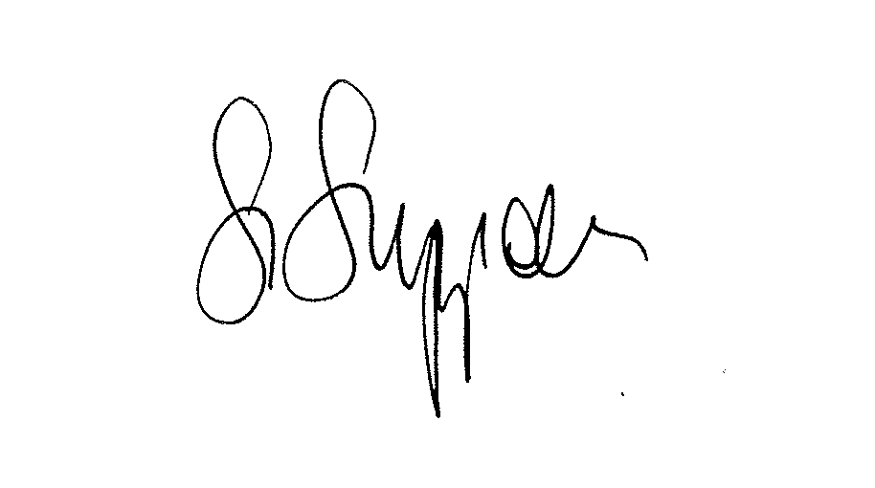
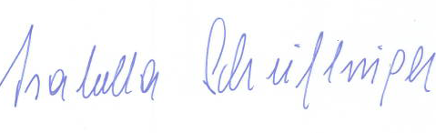

Mag. Siegfried Suppan  Anwalt für Menschen mit Behinderungen  Steiermark - Vorsitzender | Magª. Isabella Scheiflinger  Anwältin für Menschen mit Behinderungen  Kärnten - Stv. Vorsitzende

